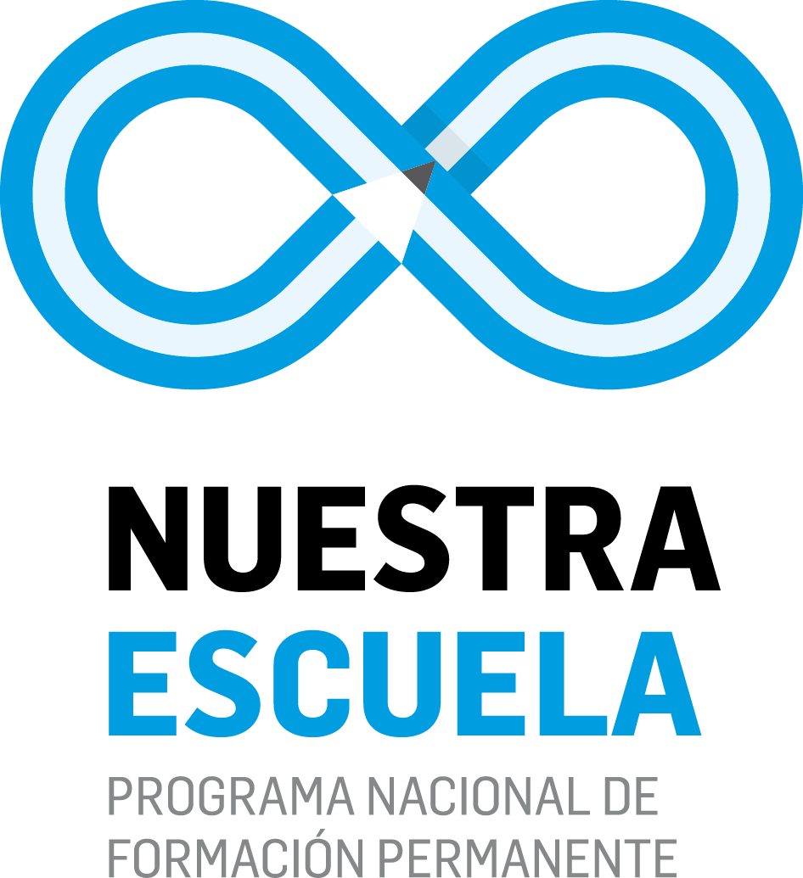 | Curso-taller: Inclusión de las TIC en los procesos de enseñanza y aprendizaje del Inglés  Docentes a cargo:  Prof. Virginia Duch  Prof. Silvia Núñez

Propósitos:
- Capacitar a los docentes intervinientes en la aplicación de las TIC para potenciar la enseñanza y el aprendizaje de una lengua extranjera
- Lograr una integración curricular de las TICs que conduzca a no convertirlas en meros instrumentos artefactuales
- Generar actividades que permitan pensar a la Web 2.0 y su aprovechamiento de la inteligencia colectiva en sus dimensiones de producción-consumo-difusión del conocimiento y su interrelación entre las mismas
- Reflexionar críticamente sobre las potencialidades y obstáculos que las herramientas informáticas puedan ofrecer en situaciones reales de enseñanza y de aprendizaje de una lengua extranjera.
- Desarrollar competencias para la elaboración de procesos/elementos de evaluación utilizando recursos informáticos y tecnológicos disponibles en Internet
Contenidos y Bibliografía:
Unidad 1.
Herramientas para la construcción de ejercicios de respuesta inmediata para la enseñanza del idioma inglés: Crucigramas. Sopa de letras. Pizarras virtuales.
Duración: 3 encuentros de 3 horas presenciales
Bibliografía
- Mayo, C. (2012) La enseñanza del inglés mediado por las tics. Diálogos USB, Universidad Simón Bolívar. Disponible en: https://www.youtube.com/watch?v=z5Y03xuNENQ. Última visita: 29/06/2015
- Manual de HotPotatoes, - Disponible en: http://platea.pntic.mec.es/~iali/CN/HotPot60/tutorial.htm. Última visita: 29/06/2015. Última visita: 29/06/2015

- Manual de Jclic- Disponible en: http://www.educa.madrid.org/web/cp.luisvives.alcala/jclic/manual%20completo.pdf

- Rubio, A (2012) “El uso de las Nuevas Tecnologías en el aula de lenguas extranjeras” Nº en Tonos Revista Electrónica de Estudios Filológicos Nº22, Año 2012, Disponible en: https://www.um.es/tonosdigital/znum22/secciones/tintero-6-uso_de_las_nuevas_tecnologias.htm- Última visita: 29/06/2015

Recursos:
Generador de Crucigramas sencillo:
- Crossword Maker Disponible en: http://worksheets.theteacherscorner.net/make-your-own/crossword/lang-es/- Última visita: 29/06/2015
- Crucigramas con límite de tiempo: Disponible en: http://www.dibujosparapintar.com/juegos_crucigramas/crear- Última visita: 29/06/2015
- Crucigramas y Sopas de letras Imprimibles: Disponible en; http://www.educima.com/wordsearch/spa/. Última visita: 29/06/2015
- Educaplay. Plataforma para crear sopa de letras, emparejamiento, crucigramas, completar etc. en línea. Disponible en; http://www.educaplay.com/ Última visita: 29/06/2015

Unidad 2.
Edición y retoque de imágenes: Picasa. Collage de imágenes. Álbum web.
Duración: 2 encuentros de 3 horas presenciales
Bibliografía:
- Salinas, J. (2004). "Innovación docente y uso de las TIC en la enseñanza universitaria". Revista de Universidad y Sociedad del conocimiento (RUSC). UOC. Vol. 1, nº 1. Disponible en: http://www.uoc.edu/rusc/dt/esp/salinas1004.html. Última visita: 29/06/2015
- Romero, G (2015) Uso educativo de las imágenes interactivas 2.0 Disponible en; http://www.educacionyculturaaz.com/analisis/uso-didactico-de-las-imagenes-interactivas-2-0-en-el-aula. Última visita: 29/06/2015
- Marchante, P (2010) Clases y funciones de la imagen. Disponible en: http://narceaeduplastica.weebly.com/clases-y-funciones-de-las-imaacutegenes.html. Última visita: 29/06/2015
- Núñez, S (2013) Funciones de la imagen. Disponible en: https://prezi.com/c7ergbterb3n/funciones-de-la-imagen/. Última visita: 29/06/2015
- Núñez, S (2014) Manual de Picasa. Material del curso.
Recursos:
Descarga Picasa: https://picasa.google.com/
Imagechef: http://www.imagechef.com/
Google Fotos: https://photos.google.com/
Canva: https://www.canva.com/
Fotor: http://www.fotor.com/es/
Facepixelizer: http://www.facepixelizer.com/#
Instragram: https://instagram.com/
Pinterest: https://es.pinterest.com/

Unidad 3.
Licencias de propiedad intelectual para publicaciones en Internet: Licencias Creative Commons
Duración: 1 encuentro de 3 horas presenciales
- Acosta, D (2015) Cómo aplicar licencias Creative Commons. Disponible en: http://docente2punto0.blogspot.com.ar/2015/06/como-aplicar-licencias-creative-commons.html. Última visita: 29/06/2015
- García Aretio (2005) “Objetos de aprendizaje” Disponible en: http://e-spacio.uned.es/fez/eserv.php?pid=bibliuned:329&dsID=editorialfebrero2005.pdf. Última visita: 29/06/2015
- Lessig, L (2007) Laws that choke creativity. Disponible en: http://www.ted.com/talks/larry_lessig_says_the_law_is_strangling_creativity. Última visita: 29/06/2015
- Webcyldigital (2015) Licencias de uso de contenidos en Internet- Disponible en: https://www.youtube.com/watch?v=Layvu0zZu7k&feature=youtu.be. Última visita: 29/06/2015
- Medina, R (2014) Derechos de autor en Internet: Copyright, Copyflet y Creative. Disponible en: http://rociomedinaserrano.com/2014/12/14/derechos-de-autor-en-internet-copyright-copyleft-y-creative-commons/- Última visita: 29/06/2015
- Missfeldt, M (2015) Infografía ¿Qué significa Creative Commons? Disponible en:

https://alfredovela.files.wordpress.com/2014/06/infografia_creative_commons.png. Última visita: 29/06/2015

Unidad 4.
Herramientas Web 2.0: Líneas de tiempo. Mapas conceptuales. Infografías
Duración: 3 encuentros de 3 horas presenciales
- Anderson, P. (2007). What is Web 2.0? Ideas, technologies and implications for education. JISC Technology and Standards Watch. Disponible en: http://www.jisc.ac.uk/media/documents/techwatch/tsw0701b.pdf. Última visita: 29/06/2015
- Rodríguez Corra, H (2007). Fundamento teórico de los Mapas Conceptuales. Revista de Arquitectura e Ingeniería, 1(2) Disponible en: http://www.redalyc.org/articulo.oa?id=193915938003. Última visita: 29/06/2015
- Manual de Mindmap
Recursos:
Exantime: https://www.examtime.com/es/mapas-mentales/
Text 2 Mind Map: https://www.text2mindmap.com/
Mindmap: https://www.mindmup.com/#m:new
Prezi, plantillas especializadas para mapas mentales: http://wwwhatsnew.com/2013/07/31/nuevas-plantillas-de-prezi-para-presentar-mapas-mentales/
Lucidchart: https://www.lucidchart.com/?utm_expid=39895073-174.FtMvh7TORVKb0Kp82Fb6Hw.0&utm_referrer=http%3A%2F%2Fwwwhatsnew.com%2F2014%2F03%2F28%2Fherramientas-crear-mapas-mentales-internet%2F
Realtimeboard: https://realtimeboard.com/
Animaps: http://www.animaps.com/#!home
MyHistro: http://www.myhistro.com/
History pin: https://www.historypin.org/
Capzles: http://www.capzles.com/
Rememble: http://www.rememble.com/
Dipity: http://www.dipity.com/
Xtimeline: http://www.xtimeline.com/
Easelly: http://www.easel.ly/
Canva: https://www.canva.com/

Unidad 5.
Creación y producción en blog de publicación gratuita: Blogger, creación de entradas, páginas, folksonomía, embeber contenido en el blog, agregar gadgets
Duración: 3 encuentros de 3 horas presenciales
Bibliografía
- Ackerman, J. (2006). Motivation for writing through blogs. Disponible en https://etd.ohiolink.edu/rws_etd/document/get/bgsu1151331882/inline. Última visita: 29/06/2015
- Siemens, G (2004) “Conectivismo: Una teoría de aprendizaje para la era digital”.Disponible en: www.comenius.cl/recursos/virtual/minsal_v2/Modulo_1/Recursos. Última visita: 29/06/2015
- Centro Guadalinfo Cenes de la Vega (2014) Manual de edición de blogger: Disponible en: http://www.cenesdelavega.es/pub/documentos/documentos_mi_manual_blogger_ba0ad403.pdf- Última visita: 29/06/2015

